森小学校だより平成25年10月１日

　　　　　　　　　　　　　　　　　　　　　　　　　　 学校だより　NO７



*いじめのない明るい学校づくりを！*

　　　　　　　　　　　　　　　　　　　　校　長　　比奈地　敏彦

１０月、○○の秋、真っ盛りです。過ごしやすい季節ですので、子どもたちは学習に、そして各行事の練習に真剣に取り組んでいます。「真剣に取り組む姿」は、やっぱり人の心を打つものです。ぜひ、御家庭においても励ましの声かけをお願いいたします。

　ところで、保護者や地域の皆さんは勿論ですが、我々教育に携わる者にとって、大変深刻な問題として痛感しているのが「いじめ問題」です。毎日のように新聞やテレビで各地で起きた悲惨ないじめ問題が取り上げられています。本当に悲しくなるし考えさせられます。こんな記事を見付けました。

**「するを許さず、されるを責めず、いじめに第三者なし」**これは、神戸市が昭和５７年から現在まで継承しているいじめ指導の指針となっている言葉です。

【するを許さず】・・いじめはその人の将来にわたってまで内面を深く傷つけ、健全な成　　　　　　　　　 長に影響を及ぼす重大な人権問題である。そのような卑劣な行為は人間として絶対に許されるものではない。

【されるを責めず】・いじめられる子どもにもそれなりの理由や原因があるという考え方　　　　　　　　　 は徹底して一掃しなければならない。いじめはだれよりいじめる子どもに非があるのであり、いじめられる子どもの責めに帰すことは断じてあってはならない。

【第三者なし】・・・いじめをはやしたてたり、傍観したりする行為もいじめる行為と同　　　　　　　　　 様に許されない。いじめに関する正しい認識を子どもたちにもたせ、　　　　　　　　　 いじめを見たら見捨てておけないという正義感と思いやる子どもた　　　　　　　　　 ちを育てなくてはならない。

　いじめは、事の大小は問わず、子どもの成長過程においては、どの子どもにも、どこの学校でも起こりうると認識しています。最近のいじめの状況を調べてみると、小学校はともかく、中学校では携帯電話やパソコンへの書き込みをはじめ、陰湿で表面に表れないことが多く、発見が遅れるケースが報告されています。

　本校においても、学校体制の中で、子どもたち一人一人のプライバシーに配慮しながら未然防止・早期発見・早期対応に努めています。担任だけでなく、より多くの教師の目で見守り、アンテナを高くして情報を共有するように心掛けています。

　いじめは、学校による指導だけでは絶対に解決できない社会問題です。地域や家庭でもいじめをなくす活動に、御理解・御協力を今後ともよろしくお願いします。 **全国学力・学習状況調査について**

　４月２４日（水）に実施された全国学力・学習状況調査の結果が、このほど公表されました。新聞では「本県小６国語A最下位」というショッキングな見出しが踊り「子どもたちの学力は、大丈夫なのか」と心配された保護者もいらっしゃったのではないでしょうか。もちろんこの結果は、私たち教職員にとってもショックな結果でした。子どもたち一人一人に確かな学力を身につけさせるのは、学校の大切な役割ですので、結果を真摯に受け止めるとともに、改善のための手立てを考えていきたいと思います。このような結果に至った要因は様々考えられると思いますが、学校としては、以下の３点について、家庭の協力を仰ぎつつ、今後も継続的な取り組みを進めていきます。

　一つには、家庭学習の充実です。森中学校区では、家庭学習に取り組む時間の目安を『学年×15分』として、子どもたちの学びの習慣化を進めています。先ごろ実施した学校評価では、低学年で72％、中学年で61％、高学年で55％の児童が目安となる学習時間を確保できていると回答しました。もちろん、６年生ともなれば、90分の学習時間の確保となり、高学年に行くほどこの基準を満たすことは簡単ではないと思います。しかし、逆の見方をすれば、高学年でも半数以上の子は、学年に見合った時間、机に向かう習慣があるということです。低学年のうちから家庭学習を習慣化することが、基礎的な学力定着に必要なことは、だれしも思うところです。

　二つには、基礎的・基本的な内容を繰り返し学ぶ機会を、継続して進めるということです。今、本校では、国語や算数などの授業の初め５分程度を使って、既習漢字の復習や基礎的な計算問題に取り組む時間をすべての学年で設けています。以前、百マス計算の効果が日本中で話題になりましたが、これを森小の教育課程の中に無理なく、継続して取り入れたものが、この５分間の復習の時間です。「問題がすらすら解けるようになったよ」「全部できた」など、子ども自身が自分の成長を実感できる取り組みとしても重要と考え、今後も継続していきたいと考えています。また、月末には、月例テストを実施し、その単元の中で押さえておきたい基本的な内容を扱うようにしています。単元のテストの結果だけでなく、このような取り組みについても、お子様の様子を確認いただければと思います。

　三つには、調和とバランスのとれた学力の育成です。前述のように学習の基礎基本だけに目を向けるのではなく、『自ら考える力』『自ら判断する力』『自ら実践する力』の育成に力を入れていくこともとても大切なことです。そのためには、『問題解決的』な授業の充実と、習得した知識や技能を活用する『活用学習』についても、さらに充実させていく必要があります。前述の家庭学習も、ただ単に『ドリルを何ページやればよい』『漢字をかけばよい』ではなく、日記や作文、意見文等『既習の力を生かす』学習も重要です。

　以上の点について御理解・御協力のほど、よろしくお願いいたします。

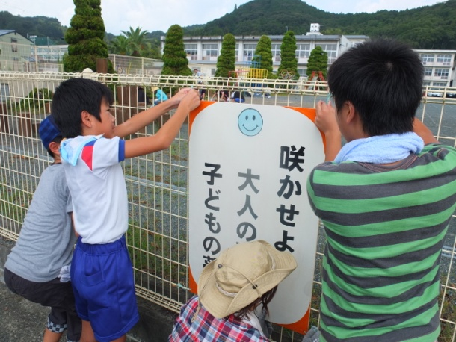

全校に呼び掛けた健全育成標語コンクールのうち

優秀作品33点を、８月31日（土）の愛校活動の際、

保護者・児童の協力を得て学校を取り巻くフェンス

に掲示しました。

　地域の方からも「学校の雰囲気が変わりますね。」

「どれもいい標語で、散歩の途中で読ませていただ

いています。」との、お褒めの言葉をいただいてい

ます。学校に来られた際は、ぜひ御覧ください。